Ulm, den 29. Dezember 2011

Blutstammzellspender:

Seit nunmehr 20 Jahren steigt die Anzahl neuer Spender konstant

Zentrales Knochenmarkspender-Register meldet erneut Rekordzahlen

Vor 20 Jahren waren in Deutschland 50.000 Menschen als Spender registriert - heute sind es fast viereinhalb Millionen. Über all die Jahre nahm dabei die Anzahl der Spender, die sich neu registrieren ließen, stetig zu und brach dabei immer wieder Rekorde. So auch im vergangenen Jahr: insgesamt wurden 2011 exakt 418.908 neue Spender in ganz Deutschland von den 29 Spenderdateien registriert – eine Steigerung um 4% im Vergleich zum letzten Jahr. „Dank der großen Bereitschaft zur Blutstammzellspende kann mittlerweile schon für mehr als 80 Prozent der Patienten innerhalb von weniger als zwei Monaten ein Spender gefunden werden“, erklärt Dr. Dr. Carlheinz Müller, Geschäftsführer des Zentralen Knochenmarkspender-Registers Deutschland (ZKRD) mit Sitz im süddeutschen Ulm. „In der Bundesrepublik sind knapp viereinhalb Millionen Menschen bereit, Blutstammzellen zu spenden, weltweit können wir heute bei unserer Suche auf die Daten von über 19 Millionen potenziellen Spendern zugreifen.“ Dies war nicht immer so: Als das ZKRD 1992 gegründet wurde waren in Deutschland nur rund 50.000 Menschen registriert. Darum feiert das ZKRD 2012 nicht nur sein 20-jähriges Jubiläum, sondern auch den enormen Fortschritt im Bereich der Blutstammzellspende.

Vor 20 Jahren gab es in Deutschland viele kleine Spenderdateien, von denen keine über mehr als einige hundert Spender verfügte. Es existierten auch keinerlei Strukturen, die eine Verwaltung dieser Daten möglich machte. Dr. Dr. Carlheinz Müller ist ein Mann der ersten Stunde. Gemeinsam mit Prof. Dr. Shraga Goldmann entwickelte er ein Programm zur besseren Abwicklung von Suchanfragen. Dies war der Beginn eines zentralen Registers. Heute zählt das ZKRD zu den leistungsfähigsten Registern weltweit. Als zentrales Register startet und koordiniert das ZKRD die Suche nach einem passenden Spender für Patienten, die an Leukämie oder einer anderen bösartigen Erkrankung des Blutes leiden. Seit 1992 übermitteln rund 30 deutschen Spenderdateien alle für die Suche relevanten Daten in anonymisierter Form an das ZKRD. Dort stehen diese dann für Patienten auf der ganzen Welt zur Verfügung. Die Spenderdateien werben mit zahlreichen Aktionen und viel Engagement jedes Jahr neue Spender und sind für die Registrierung und Typisierung zuständig.

In der Datenbank des ZKRD sind die Gewebemerkmale der Spender anonymisiert, unter einer Spendernummer gespeichert. Erhält das ZKRD einen Suchauftrag, werden diese Gewebemerkmale mit denen des Patienten abgeglichen. Häufige Merkmale kommen in Deutschland mit einer Frequenz von 1:300 vor, das bedeutet, unter dreihundert Spendern ist einer dabei, dessen Merkmale mit denen eines suchenden Patienten übereinstimmen. Doch oft sind die Chancen viel schlechter – die Spendersuche gleicht also nicht selten der sprichwörtlichen Suche nach der Nadel im Heuhaufen. Aus diesem Grund ist dieser Suchprozess nicht nur auf Deutschland beschränkt. Kann im Inland für den Patienten kein passender Spender gefunden werden, wird die Suche international ausgeweitet. Auch Anfragen für Patienten aus dem Ausland gehen beim ZKRD ein. So bearbeitet das ZKRD jährlich etwa 20.000 Anfragen aus dem In- und Ausland und fungiert somit als eine Art Drehscheibe rund um die Suche nach einem passenden Blutstammzellspender.

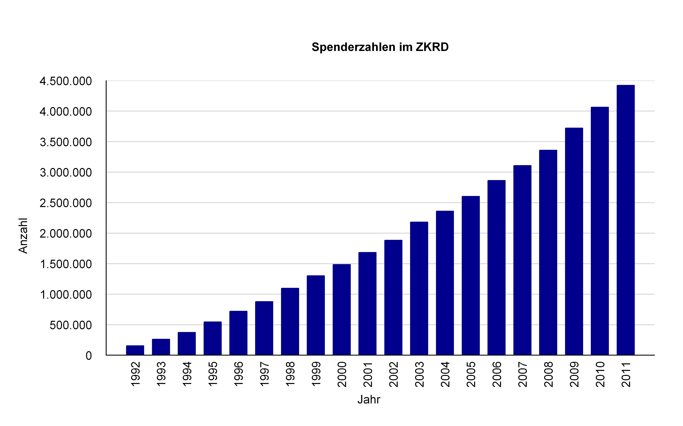

Grafik: Entwicklung der dt. Spenderzahlen von 1992 bis 2011

Weitere Informationen:  ZKRD Deutschland gGmbH – Sonja Schlegel  Helmholtzstr. 10 – Postfach 42 44 – 89032 Ulm  Tel.: +49 731 15 07-170 – Fax +49 731 15 07-500  Sonja.Schlegel@zkrd.de – www.zkrd.de | Presse- und Öffentlichkeitsarbeit:  Press’n’Relations GmbH – Désirée Müller  Magirusstr. 33 – 89077 Ulm  Tel.: +49 731 962 87 32 – Fax: +49 731 962 87 97  dmt@press-n-relations.de – www.press-n-relations.de

Über die ZKRD gGmbH
Das Zentrale Knochenmarkspender-Register Deutschland sammelt die für eine Suche relevanten Daten der Spender, die von den verschiedenen Spenderdateien in anonymer Form übermittelt werden. In diesem Datenbestand wird auf Anfrage für Patienten im In- und Ausland nach geeigneten Spendern gesucht. Dabei kann allein in Deutschland auf mehr als viereinhalb Millionen Spender zugegriffen werden, weltweit stehen über 19 Millionen Spender zur Verfügung. Die von einem Spender übertragenen Blutstammzellen aus dem Knochenmark oder dem peripheren Blut sind für viele schwerstkranke Kinder und Erwachsene die einzige Hoffnung auf Leben. Das ZKRD wurde 1992 durch den damaligen DRK-Blutspendedienst Baden-Württemberg als gemeinnützige Gesellschaft mit beschränkter Haftung gegründet und beschäftigt heute 30 Mitarbeiter.

